**Содержание**

Введение 3

1. Социальные сети и блогосфера: понятие, классификация, возможности 5

1.1. Понятие социальной сети и блогосферы 5

1.2 Мировые и русскоязычные социальные сети и блог-платформы 11

1.3 Реклама в социальных сетях 22

2. Реклама и ПР в межличностных сетях на примере ВКонтакте.ру 26

2. 1. Социальная сеть Вконтакте.ру: история создания, возможности 26

2.2 Реклама и ПР в социальной сети ВКонтакте.ру 30

Заключение 38

Список использованной литературы 40

# Введение

Еще сравнительно недавно Интернет был довольно суровой средой, и, чтобы воспользоваться его услугами, нужно было набирать инструкции в командной строке UNIX и обладать специальными знаниями в области программирования. В таких условиях человек, решающий задачу получения информации и всегда ограниченный во времени, не станет тратить дорогие (в самом прямом смысле) минуты доступа на пустую болтовню.

Так обстояли дела на рубеже 80-х и 90-х годов прошлого века. Но за десять-пятнадцать лет все изменилось. Суровый аскетизм командной строки забыли все, кроме профессионалов. Безлимитные низкие тарифы и широкополосный быстрый доступ стали обычным делом. Интернет с каждым днем развивается и развивается, он становится все обширнее и обширнее, им начинают пользоваться практически все жители планеты Земля.

Интернет предоставляет широчайшие возможности свободного получения и распространения научной, деловой, познавательной и развлекательной информации. Глобальная сеть связывает практически все крупные научные и правительственные организации мира, университеты и бизнес-центры, информационные агентства и издательства, образуя гигантское хранилище данных по всем отраслям человеческого знания. Виртуальные библиотеки, архивы, ленты новостей содержат огромное количество текстовой, графической, аудио- и видеоинформации.

Интернет стал неотделимой частью современной цивилизации. Стремительно врываясь в сферы образования, торговли, связи, услуг, он порождает новые формы общения и обучения, коммерции и развлечений. "Сетевое поколение" — это настоящий социо-культурный феномен наших дней. Для его представителей Интернет давно стал привычным и удобным спутником жизни. Человечество вступает в новый — информационный — этап своего развития, и сетевые технологии играют в нем огромную роль.

К середине 2008 года число пользователей, регулярно использующих Интернет, составило около 1,4 млрд. человек (около четверти земного населения).

В интернете можно найти все что угодно начиная с информации, видео, картинок, фильмов, рекламы и заканчивая поиском людей. Интернет предлагает различные возможности: общение между людьми, электронная почта, видео связь, телефония и т.д. Пользователи интернета общаются между собой с помощью различных социальных сетей, например, таких как «Одноклассники.ru», «Mail.ru», «Мой Мир», «В Контакте.ru» и т.д.

Цель данной работы – изучение социальных сетей и блогосферы как средства ПР.

Задачи работы:

1. Изучить понятия социальных сетей и блогосферы, функции, виды.
2. Рассмотреть возможности рекламы и ПР в социальных сетях и блогах.
3. Рассмотреть на примере социальной сети Вконтакте.ру возможности рекламной деятельности.

Объект изучения - интернет.

Предмет изучения – рекламная деятельность в социальных сетях и блогосфере.

Исследование выбранной темы осуществлялось при помощи следующих методов познания: метод теоретического анализа и синтеза различных источников литературы, структурно-функциональный метод, системный метод, сравнительный метод, метод описания, метод обобщения полученных сведений и материалов в данной работе.

# 1. Социальные сети и блогосфера: понятие, классификация, возможности

## 1.1. Понятие социальной сети и блогосферы

Термин « Социальная сеть » был введён задолго до появления Интернета и собственно современных интернет-сетей, ещё в 1954 году социологом из « Манчестерской школы » Джеймсом Барнсом. [1]

Современно понятие в простом виде означает некий круг знакомых человека, где есть сам человек – центр социальной сети, его знакомые – ветки этой социальной сети и отношения между этими людьми – связи. Если рассматривать социальную сеть более глубоко, можно обнаружить, что связи делятся по типам: односторонние и двусторонние; сети друзей, коллег, одноклассников, однокурсников и т.д.

Во второй половине 20 века социальные сети стали активно развиваться как научная концепция, сначала они стали популярны на западе, чуть позже пришли и к нам. Затем это обычное профессиональное понятие социологов превратилось в модную концепцию, являющуюся одной из центральных в концепции веб 2.0, которую как понятие впервые ввёл Тим О’Рейли 30 сентября 2005 года в своей статье «Tim O’Reilly — What Is Web 2.0».

Первыми компьютерными социальными сетями стали, как ни странно, всё те же группы людей, использовавшие для создания и поддержания социальных связей средства компьютерного общения, которыми стала электронная почта. Случилось это 2 октября 1971 года – день первого сообщения, отправленного на удалённый компьютер, а первыми пользователями социальной сети стали военные в сети ARPA Net. Это был первый шаг к созданию Интернета и современных социальных интернет-сетей.

Следующим шагом стало изобретение IRC (англ. Internet Relay Chat — ретранслируемый интернет-чат) – сервисной системы для общения в режиме реального времени. IRC или « ирка », как ёё ещё называют, была создана в 1988 году финским студентом Ярко Ойкариненом. Это были уже более « продвинутые » социальные сети, однако ещё далекие от современных.

Из изобретения компьютеров, электронной почты, IRC и многих других 7 августа 1991 года вытекло изобретение Интернета. Именно в этот день британский ученый Тим Бернерс-Ли впервые опубликовал первые интернет-странички и сделал тем самым следующий шаг к современным социальным сетям.

И вот в 1995 году появилась первая, приближенная к современным, социальная сеть Classmates.com, которую создал Рэнди Конрад, владелец компании Classmates Online, Inc. Этот сайт помогал зарегистрированным посетителям находить и поддерживать отношения с друзьями, одноклассниками, однокурсниками и другими знакомыми людьми. Сейчас в этой сети зарегистрировано более 40 миллионов людей, преимущественно из США и Канады. [2]

Концепция Classmates оказалось успешной и с далёкого 2005 года она развивается и уже не только в пределах этой сети появились такие мировые гиганты, как MySpace, FaceBook, Bebo и LinkedIn или гиганты рунета Одноклассники.ру, ВКонтакте, МойМир и МойКруг.

Многие люди, не задумываясь, общаются в социальных сетях, заполняют свои профили, выкладывают фотографии, личное видео и добровольно дают много другой информации о себе.

Одной из важных функций социальных сетей является поиск работы. В некоторых социальных сетях пользователю даётся возможность самому искать работу, в некоторых – пользователя находят заинтересованные люди.

Самыми эффективными сетями для поиска работы, конечно, являются профессиональные социальные сети, такие как западная – LinkedIn или русскоязычная – МойКруг. У таких социальных сетей есть нужная аудитория пользователей и функционал, который способствует процессу поиска.

Можно с уверенностью сказать, что профиль пользователя (им же добровольно предоставленная информация о себе) и его поведение в социальной сети (недобровольно предоставленная информация) являются бесценным источником информации для маркетологов и очень перспективным источником для прибыли. Уже сейчас многие социальные сети предоставляют возможность поведенческой рекламы, и данные технологии стремительно развиваются. Начиная от простого разделение по полу (как например у FaceBook) и заканчивая сложными системами слежения и анализа действий пользователя, на основе которых ему и будет показа реклама.

Хотя с первого взгляда и кажется, что тут нет ничего страшного, и всё вполне логично, всё не так замечательно. В 2007 году одна из самых популярных социальных сетей – FaceBook запустила рекламные сервис Beacon, который фактически шпионил за пользователями этой социальной сети, общее число которых на тот момент превышало 50 миллионов человек. Facebook Beacon рассылал друзьям пользователей информацию о покупках пользователей. В результате более 70 тысяч человек воспротивились таким нововведениям, и вскоре сервис был отправлен на доработку, а основатель этой социальной сети Марк Цукерберг принёс свои извинения пользователям.

Ещё одним интересным аспектом жизни человека в социальных сетях есть поиск должников банков. Подобный приём был придуман и используется в России. Схема довольно проста: создаётся образ привлекательной девушки с хорошим профилем в социальных сетях, после чего « девушка » начинает искать « друзей », который одновременно задолжали банку определённую сумму. С помощью личной переписки и флирта проверяется тот ли это человек, после чего выясняется номер телефона, а дальше всё довольно просто и предсказуемо.

Как ни странно, этот приём работает довольно хорошо, число как должников, так и зарегистрированных пользователей очень велико, а « девушки » из банков работают активно.

Правоохранительные органы уже довольно давно используют социальные сети для разных целей. Начали их использовать западные органы в силу более раннего развития как Интернета, так и конкретно социальных сетей. Подобные сервисы фактически представляют огромную базу данных различной информации, что естественно не могло не привлечь внимание.

Кроме мелких преступлений и правоохранительных органов, которые занимаются раскрытием этих преступлений, социальные сети используются и более серьезными органами – спецслужбами. Можно сказать, что огромное количество пользователей добровольно составляют досье на себя. Официальных подтверждений этому практически нет, однако есть слухи, что многие социальные сети очень тесно сотрудничают со спецслужбами, и к таким слухам естественно появляется доверие, ведь было бы глупо не использовать информацию из социальных сетей.

Лидером по раскрытию преступлений с уверенностью можно назвать социальную сеть – YouTube. Уже известно огромное количество случаев раскрытия и нахождения преступников, а в некоторых случаях – даже предотвращения преступлений.

Социальные сети, как и многие вещи, поддаются условной классификации, т.е. разделению по каким-либо признакам.

По типу социальные сети бывают:

1. Для поиска людей (Одноклассники.ру)

2. Для развлечения (ВКонтакте)

3. Для работы и бизнеса (МойКруг)

4. Для сбора новостей (news2.ru)

5. Для сбора закладок (БобрДобр)

6. Для видео (YouTube)

7. Для аудио (Last.fm)

8. Для фото (FiXX.RU)

9. Нишевые социальные сети (Хабрахабр, drugme, geni и другие)

По открытости информации:

1. Открытые (FaceBook)

2. Смешанные (ПРО2)

3. Закрытые (PlayboyU.com)

По географическому охвату:

1. Мир (MySpace)

2. Страна (Connect.com.ua)

3. Регион

По уровню развития:

1. Web 1.0

2. Web 2.0

3. Web 3.0

Все социальные сети разделяются по типу. Есть сети для поиска людей: одноклассников, однокурсников, коллег и других людей. Есть бизнес-сети, для поиска работы, партнёров, профессионального общения и других деловых вопросов. Некоторые сети основаны на видео, некоторые на аудио и конкретно музыки, а некоторые на фото. Есть и нишевые сети, которые могут не попадать под вышеперечисленные категории. [3]

Также условно сети можно разделить на географическую ориентацию: мировые или для конкретной страны.

Кроме того, в разных сетях по-разному относятся к политике открытости информации. Большинство сетей на данный момент открытые, но есть и закрытые, куда люди попадают только по приглашению. Закрытые сети только начинают появляться, но уже можно ожидать их популярность через несколько лет, людям, естественно, нравится всё запретное и труднодоступное.

По уровню развития социальные сети можно поделить на веб 1.0 – первые социальные сети с базовым функционалом, веб 2.0 – современные социальные сети с широким функционалом для общения и веб 3.0 – социальные сети будущего, которые решают конкретные проблемы.

На сегодняшний день можно выделить ряд тенденций развития социальных сетей в мире и рунете:

1. Социализация всего

2. Развитие нишевых социальных сетей

3. Технологизация уже существующих

4. Внедрение социальных сетей в бизнес

5. Мобильные социальные сети

6. Объединение и обмен информацией

**Блогосфе́ра** (от англ. blogosphere) — термин, построенный аналогично термину ноосфера и подобным ему, и обозначающий совокупность всех блогов как сообщество или социальную сеть. Существующие в мире десятки миллионов блогов обычно тесно связаны между собой, блоггеры читают и комментируют друг друга, ссылаются друг на друга и таким образом создают свою субкультуру. Понятие блогосферы делает упор на одно из основных отличий блогов от обычных веб-страниц и интернет-форумов: связанные между собой блоги могут составлять динамичную всемирную информационную оболочку.

Блогосфера является важной средой изучения общественного мнения и культурных мемов, она часто учитывается в академических и неакадемических работах, исследующих современные глобальные социальные тенденции.

Впервые английское слово blogosphere придумал в качестве шутки Брэд Грэхэм 10 сентября 1999 года [2], его фраза звучала «Goodbye, cyberspace! Hello, blogiverse! Blogosphere? Blogmos?». Затем в начале 2002 года термин был заново придуман и введён в оборот Уильямом Квиком , и тут же распространился сперва в сообществе военных блогов, освещающих американскую операцию в Афганистане, а затем и за его пределы. В том же 2002 году слово впервые появляется в русских блогах Живого Журнала. Однако первым русским блогом можно считать Spectator.ru, первая запись в котором появилась в августе 1997 года.

Бизнес может использовать блогосферу на 4 уровнях.

* Мониторинг блогосферы по заданным ключевым словам/словосочетаниям.
* Blogger relations. Создание отношений с блоггерами и пользователями социальных сетей, которые так или иначе связаны с выбранными темами.
* Создание и развитие своих блогов — помимо основного сайта.
* Маркетинг блога в блогосфере.

## 1.2 Мировые и русскоязычные социальные сети

Friendster — одна из старейших онлайновых социальных сетей (рис. 1). Этот ресурс направлен на поиск тех, кто вам интересен, и на построение социальной сети. [4]

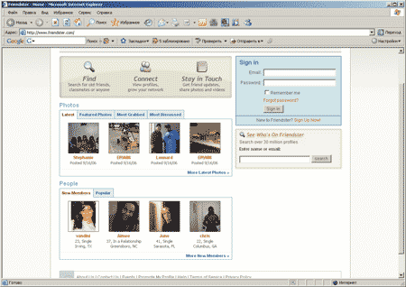

Рис. 1.  **Friendster (**http://www.friendster.com/)

**MySpace.com (**http://www.myspace.com/**).** Разработчики ресурса определяют его профиль слоганом «Сommunity that lets you meet your friends’ friends», то есть «сообщество, которое позволяет познакомиться с друзьями ваших друзей» (рис. 2). Создавая свою сеть (сообщество) на MySpace, вы можете пригласить тех, кто ищет:

* друзей детства;
* одноклассников, однокурсников;
* бизнес-партнеров;
* людей, готовых объединить круг знакомств;
* одиноких людей для знакомства.

MySpace.com предлагает широкий ассортимент бесплатных услуг, таких как ведение форумов, освещение локальных событий, совместное участие в играх и даже создание музыкальных онлайн-альбомов для авторов песен. Социальная сеть MySpace популярна в основном среди подростков и лиц в возрасте от 20 до 25 лет. По данным исследования популярности социальных сетей, проведенного компанией ComScore Networks, в мае текущего года был зарегистрирован 51 млн уникальных посетителей социальной сети MySpace.

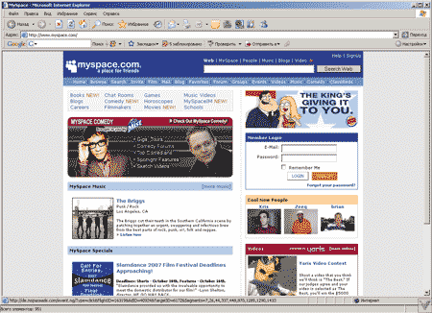

Рис. 2.  **MySpace.com (http://www.myspace.com/)**

Социальная сеть LinkedIn (рис. 3) ориентирована прежде всего на деловые контакты. В ней уже зарегистрированы 7 млн профессионалов со всего мира, которые представляют 130 индустрий.

Регистрируясь в сети, вы создаете профиль, в котором указываете свои достижения. Ваш профиль позволяет вам найти своих бывших и новых друзей и знакомых, а другим профессионалам — предложить вам сотрудничество, совместный бизнес и т.п. Вы можете добавить определенные звенья в вашу социальную сеть, приглашая надежных партнеров и друзей.



Рис. 3.  **LinkedIn (**http://www.linkedin.com/**)**

MoiKrug.ru — это первая в Рунете социальная сеть (рис. 4) для поиска одноклассников, однокурсников, коллег и сотрудников. Проект создан в 2005 году группой недавних выпускников Московского физико-технического института, Московского государственного университета и Российской экономической школы. В июне текущего года в сети зарегистрировался стотысячный пользователь.

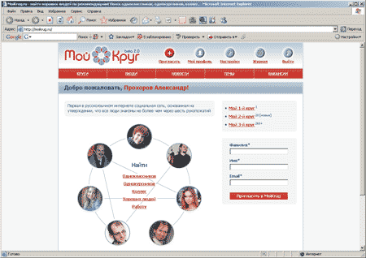

Рис. 4. **MoiKrug.ru (**http://moikrug.ru**)**

В социальной сети MoiKrug.ru отношения между людьми отображаются при помощи кругов. Социальная сеть демонстрирует, кому участник сети доверил свою контактную информацию, можно ли и через кого связаться с участником социальной сети, с какими кругами ассоциирует себя тот или иной участник сети.

Первый круг (рис. 5) состоит из людей, которым вы доверили свою контактную информацию. Во второй круг входят люди, которым лица из первого круга доверили свою контактную информацию. Третий круг состоит из людей, которым лица из второго круга доверили свою контактную информацию.

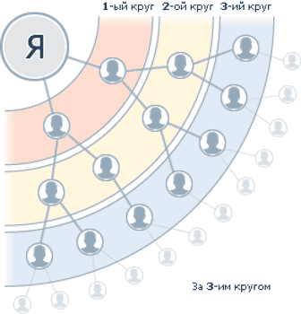

Рис. 5. Круги в MoiKrug.ru

Контактная информация в парах передается только после взаимного подтверждения. При этом ваша контактная информация доступна только тем, кого вы добавили в первый круг. Настройки позволяют самостоятельно регулировать доступ к личной (не контактной) информации из вашего профиля. Если вы знаете e-mail человека, то можете пригласить его в первый круг. Если вы нашли пользователя в системе MoiKrug, но не знаете его e-mail, то ваши дальнейшие действия зависят от того, разрешил ли он приглашать его в первый круг напрямую или только через знакомых. Приглашение возможно лишь в том случае, если в вашем первом, втором и третьем кругах существует цепочка людей, соединяющая вас с данным человеком. Чем больше участников в вашем первом круге, тем выше вероятность, что вы найдете путь до любого пользователя внутри социальной сети. Вы также можете пригласить человека в первый круг, прислав ему специальную ссылку (код приглашения) по ICQ, Skype, Google Talk или любым другим удобным для вас способом.

Сервис предлагает три типа кругов: личные, образования и интересов.

Круг интересов объединяет людей со схожими интересами. В круге интересов можно обмениваться мнениями на заданную тему, публиковать материалы с других сайтов со ссылкой на первоисточник и размещать вакансии. Для того чтобы присоединиться к уже созданному кругу интересов или завести новый, достаточно добавить название круга в разделе «Круги интересов».

Круг образования объединяет людей из одной школы, колледжа или института. В круге образования можно обмениваться мнениями на заданную тему, публиковать материалы с других сайтов со ссылкой на первоисточник и размещать вакансии. Для того чтобы присоединиться к уже созданному кругу образования или завести новый, достаточно указать свое учебное заведение в разделе «Образование».

Личный круг — это аналог закрытого сообщества, похожий на личный блог. У такого круга есть модератор (создатель), который принимает решение о присоединении других участников к своему личному кругу, а также управляет содержанием публикуемой в круге информации. В личном круге можно обмениваться мнениями на заданную тему, публиковать материалы с других сайтов со ссылкой на первоисточник и размещать вакансии.

Atlaskit — деловая социальная сеть, основанная в этом году и рассчитанная на пользователей, которым нужно находить бизнес-контакты (работников, работодателей, партнеров) или предлагать свои услуги или товары (рис. 6). Цель проекта — построить единую глобальную сеть, которая бы объединяла деловых людей, желающих предложить свои знания, найти необходимые контакты с целью сотрудничества.

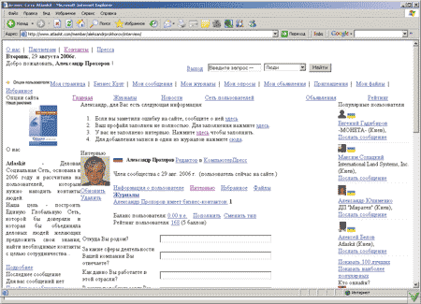

Рис. 6.  **Atlaskit.com (**http://wwww.atlaskit.com/**)**

Пользователю предлагается целый набор сервисов: создание своего бизнес-круга (просмотр и редактирование своих контактов), ведение личных журналов на разные темы, добавление статей в публичные журналы. Можно также создать журнал и в качестве источника указать внешний RSS-фид. Чтоб узнать мнение пользователей по определенным темам, каждый пользователь может провести опрос. На странице «Мои объявления» можно разместить вакансию, найти работодателя и т.п.

Разработчики сервиса Webby.ru (рис. 7) назвали свое детище «Паутина профессиональных знакомств». Пользователю предоставляется возможность создать свою визитку-презентацию, и Webby.ru поможет потенциальным заказчикам найти вас по рекомендациям. Это полезно для всех, кто заинтересован в привлечении клиентов для себя и своей компании. С помощью надежных рекомендаций своих знакомых можно найти проверенных поставщиков услуг. Не надо беспокоиться об устаревших телефонах — как только кто-то из ваших знакомых изменит свои контактные данные, Webby.ru оповестит вас об этом. Ресурс предлагает стандартный набор сервисов, характерных для услуг построения социальной сети: поиск коллег, знакомых, однокашников, работодателей и др.

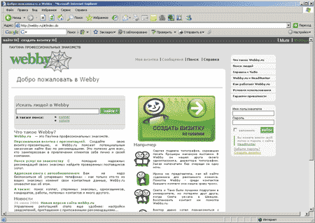

Рис. 7. Webby.ru

Для информации, которую вы выкладываете на Webby.ru, можно настроить уровень доступа, таким образом вы сами определяете степень конфиденциальности вашей информации.

«Мир тесен» (рис. 8) — это еще один сервис, который позволяет восстановить утраченные связи (отыскать своих однокашников и бывших коллег), быстро найти нужных людей по рекомендации знакомых вам пользователей. Это одновременно и поисковый ресурс, и социальная сеть. Сайт поможет найти работу, новых друзей, товарищей по увлечениям, бывших одноклассников, институтских друзей и коллег.

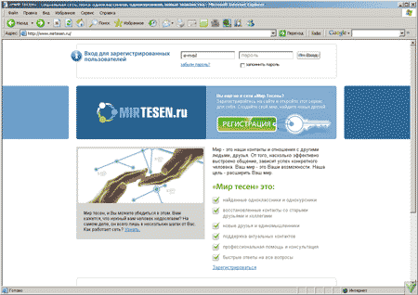

Рис. 8. **Мир тесен (**http://www.mirtesen.ru**)**

«Ты знаком с любым человеком через 7 рук, то есть через семь рукопожатий» — таков слоган сайта «7 рук» (рис. 9). Не совсем понятно, почему семь, а не шесть. В социометрической литературе можно прочитать, что, согласно исследованиям Стенли Мильгрэмма, два случайно выбранных человека связаны цепочкой промежуточных знакомств, типичная длина которой шесть звеньев. Вероятно, разработчики решили перестраховаться и добавили еще одно звено в цепочку до нужного человека.

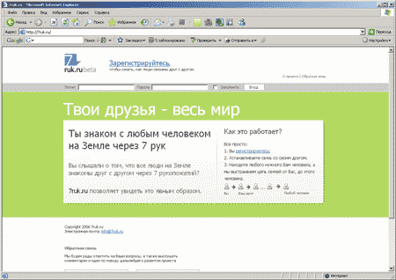

Рис. 9. **7 рук (**http://7ruk.ru/**)**

Для того чтобы выяснить, как люди знакомы друг с другом, программа показывает цепочку связей от одного человека к другому (рис. 10).

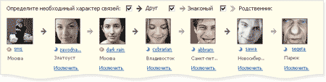

Рис. 10. Цепочка связей

LiveInternet.ru — проект компании «Клименко и Ко», собравший в 2003 году воедино счётчик статистики rax.ru и сервис дневников li.ru, разработанные командой разработчиков под руководством Германа Клименко. В дальнейшем, вокруг сайта Liveinternet.ru были собраны остальные проекты разработчика, а две основные его составляющие остались самыми популярными среди пользователей сервисами.

Слово LiveInternet появилась как расшифровка аббревиатуры li.ru — домена, на котором первоначально работали дневники.

Одна из крупнейших[5] в российском Интернете блог-платформа, предоставляющая каждому пользователю возможность ведения собственного дневника, интегрирующего блоги разных пользователей, организующего общение между пользователями блогов, а также подписку на обновления в блогах интересующих людей.

Сервис предоставляет следующие возможности:

* Добавлять сообщения в дневник, как через веб-интерфейс, так и с помощью программных клиентов, по электронной почте или SMS.
* Комментировать записи в дневниках сайта, а также других системах дневников, поддерживающих OpenID.
* Добавлять в свои сообщения изображения, голосования, информеры (погода, ТВ-программа), закачивать различные типы файлов наиболее удобным образом, использовать до 12 своих аватаров.
* Читать обновления в выбранных дневниках, а также любых других RSS-каналах: через ленту друзей в Интернете, через подписку по почте, в программных клиентах.
* Создавать свои, а также участвовать в работе уже существующих тематических сообществ.
* Настраивать внешний вид своего дневника, права доступа к каждой из записей и к дневнику в целом.
* Осуществлять навигацию между дневниками и сообщениями в них, используя разделы дневника, теги, календари, цитатники, поиск по сообщениям, выборки по интересам и городам.
* Использовать интегрированные сервисы фотоальбомов, видео- и аудиозаписей, форумов, знакомств и личных сообщений между пользователями. К дневнику можно подключить веб-камеру.
* Просить защиты своих интересов и требовать предоставить широкую свободу слова на основе правил сайта, а также задать любой вопрос разработчикам и администрации проекта.
* Отправлять комментарии к записям из программных клиентов, что невозможно для большинства прочих блог-сервисов.

Живо́й журна́л, ЖЖ (англ. LiveJournal, LJ) — блог-платформа для размещения онлайновых дневников (блогов), либо какой-то отдельный блог («дневник», «журнал») на этой платформе. Предлагает обычный для блогов набор функций: возможность публикации записей, их комментирования читателями и так далее; также есть удобные дополнительные функции, многие из которых доступны бесплатно любому желающему. До недавнего времени отличался отсутствием обязательной рекламы в бесплатных блогах.

Возможность добавлять других пользователей ЖЖ в свой список чтения (так называемую френдленту) благоприятствует образованию социальных сетей. Поддерживается ведение коллективных блогов — ЖЖ-сообществ.

В Рунете Живой журнал согласно его статистике имеет значительную популярность. Свои ЖЖ есть у многих известных в России людей, а также у партий, общественных движений и организаций.

25 ноября 2009 года ЖЖ стал лауреатом конкурса «Премия Рунета» в номинации «Государство и общество».

«Живой журнал» предлагает пользователям стандартный для всех блогов набор функций и настроек, расширенный за счёт дополнительных опций.

Среди настроек, функций и опций ЖЖ:

* разные типы записей и возможности их комментирования

* указание расширенных сведений о пользователе

* друзья (френды) и лента друзей (френдлента)

* картинки пользователей (юзерпики)

* функции безопасности аккаунта

## 1.3 Реклама в социальных сетях

В последнее время все большую популярность среди пользователей интернета приобретают социальные сети. В общем и целом – это коммуникативные площадки, предназначенные для общения, обмена информацией и развлечения. Обычно в функционал социальных сетей включаются возможности создания собственного виртуального представительства. Это страничка с подробной личной информацией, фотографиями, видео, аудиофайлами, блогом, где другие пользователи могут оставлять свои комментарии. Также социальные сети позволяют пользователям вступать в группы по интересам.[6]

Высокая посещаемость и активность пользователей социальных сетей предопределила использование подобных проектов в качестве информационного канала для проведения коммерческих маркетинговых кампаний. Нередко такая реклама оказывается малоэффективной, особенно, если используются «черные» методы, например - спам рекламных сообщений через сервис личной почты, в комментариях к записям, фотоальбомах. Но существуют и такие технологии, которые позволяют эффективно рекламировать в социальных сетях любые продукты. Чаще всего это скрытая и вирусная реклама – они не предполагают прямой мотивации воспользоваться продуктом, но вовлекают аудиторию в непосредственное обсуждение его преимуществ.

Самый популярный метод рекламирования в социальных сетях – постинг, то есть размещение сообщений и комментариев с элементами скрытой рекламы в соответствующих по тематике группах, форумах, заметках. Главная особенность данного вида скрытой рекламы – высокая информативность. То есть рекламная информация в данном случае воспринимается как побочная, а основной посыл сообщения должен привлекать аудиторию, давать решение каких либо важных вопросов, провоцировать обсуждение актуальных тем.

Вирусная реклама – это та технология, которая в социальных сетях может работать с максимальной результативностью. Например, вирусный видеоролик в сети Вконтакте.ру может за сутки получить несколько десятков тысяч просмотров, а главное – спровоцировать неподдельный интерес аудитории. Могут использоваться и вирусные сообщения текстового, графического характера. Например – шутка с намеком на определенный продукт, сайт, сервис, или поздравительная открытка с логотипом коммерческой организации.

Еще один метод рекламирования в социальных сетях – создание тематических групп или сообществ. Такая группа может одновременно решать несколько рекламных задач: открыто рекламировать какой-либо товар, услугу, предлагать пользователям социальной сети удобный сервис, консультировать, давать возможность общения на актуальные темы. Например, группа любителей определенного напитка, скажем, какого-либо сорта пива, не рекламирует товар прямо, предлагая приобрести его, но работает на создание имиджа продукта.

Важно в данном случае и то, что вступающие в группу и принимающие активное участие в ее существовании пользователи – оставляющие комментарии, открывающие новые темы, подписывающиеся на рассылки – это непосредственная целевая аудитория продукта, которую очень просто изучить и с которой достаточно просто наладить конструктивный диалог. Все это позволяет считать данный метод наиболее эффективным способом продвижения сайта в социальных сетях.

Блог реклама на известных площадках способна дать намного больше, чем размещение ссылок на главных страницах родственных сайтов.[7] Как правило, продвижению блога создателями уделяется масса времени, при этом и ресурс получает свои дивиденды в виде значительной цитируемости. Но реклама в ЖЖ и других социальных сетях преследует не только цель увеличения цитируемости. Скрытая реклама в блогосфере — это путь к «сердцу» потребителя при помощи автора странички. Читая тот или иной блог, пользователь подсознательно доверят его автору, следовательно его мнение имеет для потенциального потребителя серьезное значение. Поэтому продвижение в социальных сетях имеет одно существенное отличие от других методов — она основывается на доверии, и не вызывает раздражения.

Рекламу в ЖЖ и других блогах можно разместить самостоятельно или заказать эту услугу в специализированной фирме. Продвижение в блогах «своими силами» далеко не всегда бывает успешным, так как не каждый владелец странички согласится работать с посторонним лицом. Хорошая репутация блогера приобретается годами, поэтому сотрудничать в области скрытой рекламы с малознакомыми компаниями и частными лицами соглашаются не все. Кроме того, вирусная реклама для достижения максимального эффекта требует тщательного планирования, обеспечить которое могут лишь профессионалы.

Реклама в блогах, продвижение при помощи специализированных форумов и других социальных сетей профильными фирмами — это гарантия конфиденциальности, надежности и положительного эффекта. При этом стоимость рекламы в блогосфере будет не намного выше, чем в случае самостоятельной организации кампании.

# 2. Реклама и ПР в межличностных сетях на примере ВКонтакте.ру

## 2. 1. Социальная сеть Вконтакте.ру: история создания, возможности

ВКонтакте— социальная сеть, российский аналог сервиса Facebook, по данным Alexa.com, самый посещаемый сайт Украины и Белоруссии, второй по популярности в России и Казахстане, 26-й в мире. Сайт изначально позиционировал себя в качестве социальной сети студентов и выпускников российских высших учебных заведений, позднее — как универсальный способ связи для всех социальных групп и возрастов. В январе 2009 «В Контакте» впервые обогнал по посещаемости в России своего главного конкурента — «Одноклассники». На сайт «В Контакте» за январь зашло 13,09 миллионов уникальных российских пользователей, тогда как на «Одноклассники» — на 11 тысяч меньше.[8]

С начала лета 2006 г. функционировала альфа-версия проекта. С сентября началась стадия бета-тестирования. Однако условной датой основания ресурса можно считать 1 октября, когда на ООО «В Контакте» было зарегистрировано доменное имя vkontakte.ru. 22 ноября на форуме студентов СПбГУ — spbgu.ru, владельцем которого также был Павел Дуров,— было объявлено о запуске «закрытого приложения к форуму». Проект на тот момент являлся закрытым: регистрация по-прежнему была доступна для всех без исключения студентов по приглашениям и при обязательном предоставлении настоящих имени и фамилии. В конце ноября была открыта свободная регистрация, потребовавшая модернизации серверной части. Одновременно с этим была запущена рекламная кампания по привлечению новых пользователей. Наиболее активным промоутерам вручались призы Apple: iPod video, iPod nano, iPod shuffle.

Быстрый рост популярности ресурса в 2007 году определил высокий интерес к нему со стороны инвесторов. Сообщалось, что только в январе три инвестора хотели выкупить проект. Эти предложения отвергались, как и варианты разместить рекламу, которая отсутствовала на сайте с момента его основания. В середине февраля сайт, сославшись на данные alexa.com, назвал себя второй по популярности социальной сетью России. Тогда же было оглашён факт массированной DDoS-атаки, проведённой из-за пределов РФ. В течении нескольких дней сайт грузился нестабильно, но к 23 февраля удалось наладить надёжную систему отражения атак. К тому времени серверы и команда были распределены между Санкт-Петербургом и Москвой. 26 февраля было объявлено о регистрации стотысячного пользователя.

В начале 2008 года появилась официальная информация о службе «Профессиональных контактов», заработавшей несколькими месяцами ранее. В феврале были запущены сервисы мнений и предложений, введена переработанная система рейтинга с валидацией голосов через sms, а интерфейс сайта стал доступен на украинском языке. В то же время, по данным alexa.com, Контакт стал самым популярным интернет-ресурсом в России, а в украинском сегменте интернета сайт уступал лишь Google и Mail.ru. В марте было заявлено о работе над интернационализацией ресурса, запуске wap-версии сайта и нового сервиса поиска по видео — ВКадре.ру, аккумулировавшего на момент открытия более 20 млн. видеороликов. В День смеха появился «ностальгический» интерфейс «ВСоюзе»: рядом с новым названием появился серп и молот, а лексика была взята из времён СССР. В начале апреля было объявлено, что сетью пользуются более 10 млн. человек, просматривая ежедневно по 600 млн. страниц. Тогда же были запущены сервисы «вопросы», а также «приложения», позволившие добавлять на сайт интерактивные flash-программы. Чуть позже появились расширенные настройки приватности. 16 мая компания Dr.Web сообщила о вирусной эпидемии в «Контакте», вызванной червём Win32.HLLW.AntiDurov. К следующему дню распространение вредоносного скрипта удалось остановить, а политика безопасности была ужесточена. Однако к тому моменту более 30 тыс. человек успели заразить свой компьютер. 4 июня была обнаружена серьёзная XSS-уязвимость. Её устранили в течение двух дней, но по оценкам экспертов за это время было взломано несколько тысяч аккаунтов. С июня по конец октября проводился конкурс среди разработчиков приложений на основе ВКонтакте API с вручением победителям, определяемым каждые две недели, телефона Apple iPhone. 15 июля сайт заключил контракт с компанией Медиа Плюс, которая занимается распространением баннерной рекламы на сайте. Высокая популярность социальной сети привела к тому, что в середине сентября компания Яндекс добавила возможность получать уведомления с «В Контакте» через свой мессенджер «Я.Онлайн». 15 октября Лаборатория Касперского сообщила об обнаружении модификации мобильного троянца Trojan-SMS.J2ME.Konov.b, распространявшего спам через социальную сеть. В конце октября было объявлено о запуске проекта «User API В Контакте», в рамках которого стало возможно создавать свои собственные социальные сети в странах не СНГ. 5 ноября объявлено о 20-миллионном участнике проекта, введении вики-разметки в новостях групп, открытии раздела «объявления». К началу декабря, по данным независимой статистики Liveinternet, сервис посещало большее число пользователей, чем соцсеть «Одноклассники».

Сайт «В контакте» предоставляет зарегистрированным пользователям следующие возможности.[9]

* Искать других зарегистрированных пользователей сайта по имени, фамилии, дате рождения, городу проживания, школе (и году выпуска), вузу (факультету и году выпуска) и месту работы. Особенностью, отличающей «В контакте» от подобных сайтов, является то, что список городов, школ и вузов и факультетов является предустановленным. Это делает поиск более эффективным, так как исключается возможность различного варианта написания названий.
* Добавлять друзей. Найденного знакомого пользователь «В контакте» может добавить в список своих друзей. Для добавления знакомый должен дать свое согласие, после чего пользователи становятся взаимными «друзьями».
* Просматривать информацию о друзьях и знакомых. Если информация (или ее часть) не определена владельцем как приватная, любой пользователь «В контакте» может ее просматривать.
* Обмениваться сообщениями. Пользователи могут оставлять друг другу как личные сообщения, так и открытые, для общего доступа. Сообщения могут быть текстовыми, графическими или «граффити» — нарисованными пользователями прямо на сайте.
* Размещать фотографии, аудиофайлы и видеоролики. На фотографиях можно выделять присутствующих друзей и ссылаться на их профили. Также особенность «В контакте» заключается в отсутствии ограничений на количество загружаемых фотографий, аудио- и видеофайлов. Это привело к тому, что сайт стал одним из крупнейших в Рунете хранилищ аудиофайлов и видеоклипов.
* Писать заметки. Раздел «Мои заметки» можно условно назвать блогом пользователя. Друзья могут оставлять свои комментарии к заметкам.
* Создавать новые группы, а также просматривать список групп, в которых состоит пользователь. Внутри группы общение похоже на форум: можно создавать свои темы и добавлять комментарии. Вступив в группу, пользователь получает возможность приглашать туда других участников «В контакте».
* Организовывать встречи и приглашать друзей принять в них участие.
* Также в разделе «Мои встречи» доступен календарь, куда занесены все принятые пользователем встречи, а также отмечены дни рождения всех его друзей.
* Узнавать новости. В разделе «Мои новости» доступны все обновления профилей друзей: новые фотографии, видео, заметки, открытые темы, добавленные друзья. Также можно узнать, в какие группы вступил друг и в каких встречах он планирует принять участие.
* Изменять настройки. Многие пользователи опасаются, что, оставляя информацию о себе на сайте, их личные данные становятся общедоступными. По увлечениям участника, списку его встреч и друзей, по фотографиям (в том числе по тем, на которых пользователь был отмечен другими людьми) читатель может получить подробное представление о пользователе. Для того чтобы этого избежать, создателями «В контакте» были предложены настройки, регулирующие приватность тех или иных типов данных. Для девяти типов данных (фотографии, заметки и др.) можно отдельно указывать тип лиц, которым разрешен доступ к информации. Это могут быть все пользователи, только друзья, только вуз или только владелец профиля.

## 2.2 Реклама и ПР в социальной сети ВКонтакте.ру

Реклама – самая распространённая модель монетизации в современных интернет-проектах и особенно в социальных сетях.

У социальных сетей есть доступ к двум важнейшим источникам информации:[10]

1. Профиль и информация, заполненная самим пользователем

2. Его поведение, недобровольно данная информация

ВКонтакте официально на коммерческой основе представляет возможности баннерной рекламы, контекстной и рекламных приложений.[11]

Контекстная реклама «В Контакте» имеет как сходные, так и отличительные черты по сравнению с контекстной рекламой, размещаемой через системы «Яндекс.Директ», «Бегун» и Google AdWords.[12]

Сходства:

— Принцип оплаты — за результат, т. е. за переход по объявлению.

— Возможность таргетинга аудитории.

— Возможность отслеживать эффективность рекламной кампании.

Специфические возможности контекстной рекламы «В Контакте»

1. Контекстная реклама «В Контакте» позволяет продвигать не сайт, а лишь определенную веб-страницу в рамках самого портала.

Т. е. первоначально рекламодатель должен создать страницу определенного содержания (например, сообщество поклонников конкретного бренда, описание какого-либо события или объявление о предлагаемых товарах или услугах). Затем создается контекстное рекламное объявление, которое будет вести посетителя на целевую страницу.

Объявление контекстной рекламы «В Контакте» похоже на обычное контекстное объявление и тоже имеет ограничение по количеству знаков: 25 символов — в заголовке, 130 символов — в тексте. Также в него можно добавить картинку или фотографию.

2. Основной принцип рекламирования «В контакте» — вирусность.

Перешедший по рекламному объявлению пользователь самостоятельно разошлет ссылку на рекламируемую страницу другим участникам проекта, если её содержимое покажется ему интересным или важным.

Поэтому самое главное — правильно адресовать контекстное рекламное объявление, чтобы в дальнейшем ускорить распространение информации самими пользователями.

1. Контекстная реклама «В Контакте» обеспечивает очень точное таргетирование аудитории — самое точное в рамках СНГ (по заявлению администрации проекта).

Портрет своей целевой аудитории рекламодатель может составить с использованием большого числа параметров с разной степенью детализации: пол, возраст, семейное положение, страна и город проживания, вуз, факультет, школа, год выпуска, должность, интересы, любимые книги, станция метро и т. д.

Особенности баннерной рекламы Вконтакте:

* Рекламный материал представляет собой два баннера, размером 120x300 и 600x90
* Изображение не должно превышать 25 Кб.
* Материал выводится в блоках в левой и нижней частях экрана.
* Показ баннера в нижней части экрана засчитывается только в том случае, если пользователь пролистывает страницу до места его расположения.
* Слева и внизу этой страницы можно увидеть образцы рекламных объявлений.

С 1 июня 2010 года ВКонтакте официально предоставляет возможность размещения рекламных приложений.

При помощи Рекламных приложений можно обеспечить интерактивное продвижение бренда среди пользователей ВКонтакте. Наиболее популярными видами рекламных приложений являются, например, брендированные мини-игры или приложения-опросы, позволяющие наладить обратную связь с клиентами.

* Рекламные приложения проходят ускоренную модерацию в особом порядке.
* Для активации Рекламного приложения, на его счете должно быть не менее 30 000 голосов, приобретенных непосредственно у компании ВКонтакте через безналичный расчет.
* Каждый день со счета приложения списываются голоса из расчета 0,005 голоса на уникального посетителя, но не менее 500 голосов.
* Приложение продолжает работу при условии наличия положительного баланса.

Кроме этого существуют и некоммерческие способы рекламы Вконтакте. Например, можно осуществлять пиар на основе популярных профайлов-анкет.

Можно создать «фиктивную» анкету с красивыми, привлекающими внимание фотографиями и достоверной личной информацией и активно добавляться в друзья пользователям, таким образом зарабатывая себе популярность или сразу обратиться к девушкам, с подобными анкетами, рекламировать продукт за определённое вознаграждение, что, в принципе, сейчас и происходит. Рекламодателями обычно выступают ночные клубы. Рекламируют в основном вечеринки.

При этом, когда уровень популярности человека (как фальшивого, так и настоящего) будет высок, прямо на аватаре делается реклама:

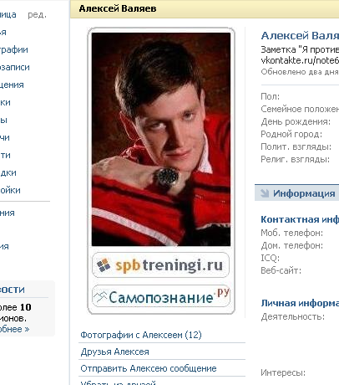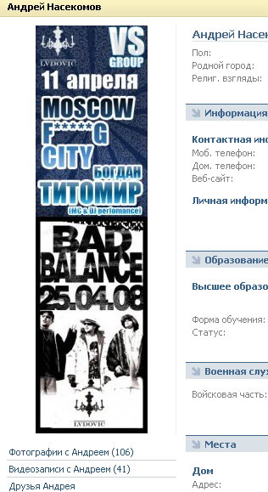

Рис. 11. Реклама на аватаре

**Создание профиля бренда.** Тут практически всё то же самое, что и выше, только вместо фотографии человека ставится логотип бренда или изображение продукта. Это менее действенно, но есть одна тонкость — о ней этом позже.[13]

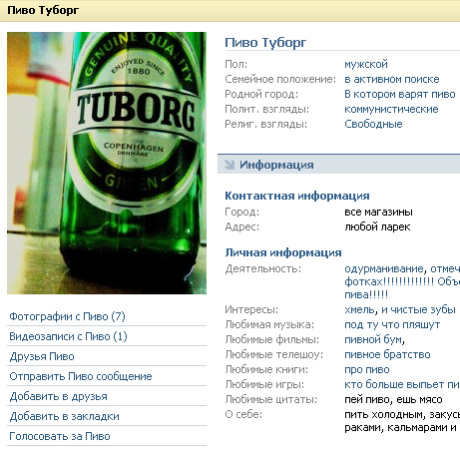

**Рис. 12 . Создание профиля бренда**

**Создание группы.** Это, наверное, самое сложное. Самые популярные группы имеют по 300-500 тысяч участников. Это то же самое, что и иметь такое количество друзей, только лучше: у группы есть намного больше возможностей. Возможности самые обыкновенные, поэтому писать о них не буду.

**Создание встречи.** Это намного легче, чем создать группу, так как во встречи пользователи вступают охотнее. Но и встреча требует эффективной деятельности (как, впрочем, и группа). Нужно постоянно менять дату её проведения, чтобы она была в будущих встречах, и, желательно, в этот день, то есть, переводить её с часами. Делается это затем, чтобы человек, когда получает уведомление о дне рождении своего друга, заглядывал в календарь и видел встречу:



Рис. 13. Создание встречи

Всё это подходит как и для рекламы продукта, так и для персонального брендинга.

На основе профилей социальные сети могут эффективно таргетировать рекламу: по полу, возрасту, доходу, профессии и т.д. Таким образом можно показывать максимально точную рекламу, которая с большой вероятностью будет интересна пользователю.

Появление рекламы на сайте может повлечь за собой снижение лояльности пользователей. Американский аналог «В контакте» – сайт Facebook нашел для себя удачный путь развития: создатели сайта приняли решение превратить социальную сеть в платформу для веб-сервисов сторонних разработчиков. По данным Facebook, в настоящее время доступно свыше двух тысяч приложений самого разнообразного рода, которые помогают пользователям, например, обмениваться впечатлениями о книгах, искать попутчиков для путешествий и так далее. Некоторые из таких приложений продаются создателями за десятки тысяч долларов.

Какой бы путь развития ни выбрал «В контакте», свое главное предназначение — помочь людям найти друг друга — он выполняет весьма успешно.

# Заключение

На сегодняшний день можно выделить ряд тенденций развития социальных сетей в мире и рунете:

1. Социализация всего

2. Развитие нишевых социальных сетей

3. Технологизация уже существующих

4. Внедрение социальных сетей в бизнес

5. Мобильные социальные сети

6. Объединение и обмен информацией

В последнее время все большую популярность среди пользователей интернета приобретают социальные сети.

Высокая посещаемость и активность пользователей социальных сетей предопределила использование подобных проектов в качестве информационного канала для проведения коммерческих маркетинговых кампаний.

Самый популярный метод рекламирования в социальных сетях – постинг, то есть размещение сообщений и комментариев с элементами скрытой рекламы в соответствующих по тематике группах, форумах, заметках.

Вирусная реклама – это та технология, которая в социальных сетях может работать с максимальной результативностью.

Еще один метод рекламирования в социальных сетях – создание тематических групп или сообществ. Такая группа может одновременно решать несколько рекламных задач: открыто рекламировать какой-либо товар, услугу, предлагать пользователям социальной сети удобный сервис, консультировать, давать возможность общения на актуальные темы.

К началу 2010 года социальная сеть «В контакте» вошла в первую пятерку игроков Рунета по аудитории. Количество подписчиков этой социальной сети удваивается каждый квартал.

В качестве ближайших перспектив можно рассматривать увеличение функциональности сайта, появление новых возможностей и улучшение уже имеющихся сервисов. На данный момент «В контакте» ориентирован на общение друзей в отличие от социальных сетей, ориентированных на деловые контакты и трудоустройство (например, «Мой круг» и LinkedIn).

Однако аудитория сети «В контакте» представляет для работодателя не меньший интерес, чем для рекламодателя. Информация об образовании и опыте работы людей является доступной, а количество зарегистрированных пользователей позволяет делать качественные выборки.

Большое количество данных, предоставляемых пользователями, дают дополнительные преимущества рекламодателям: они могут проводить более точное нацеливание, и ожидаемый отклик окажется более высоким, чем при традиционной рекламе.

# Список использованной литературы

1. Волков Ю.Г., Мостовая И.В. Социология: Учебник для студентов вузов. - М.: Гардарика, 2009
2. Штомпка П. Социология. — М., 2005.

# Зборовский Г.Е., Орлов Г.П. Социология: Учебник для студентов гуманитарных вузов. - М.: Интерпракс, 2008

# “В контакте” — самая загадочная социальная сеть России// www.internetno.net/2007/10/16/vkontakte-review

# “В контакте” //www.wikipedia.org/wiki/Vkontakte

## PR в социальных сетях: правила эффективности//http://socializm.net/pr-v-socialnyx-setyax-pravila-effektivnosti/

## Большой доклад о социальных сетях//http://vseseti.wordpress.com

# В контакте - Vkontakte.ru, ООО //www.rb.ru/biz/companies/show/560027

## Продвижение в социальной сети ВКонтакте// http://smopro.ru/category/blog/prodvizhenie-v-sotsialnoy-seti-vkontakte/

1. Реклама в социальных сетях // http://www.seo-matik.ru/publications/355/
2. Реклама в социальных сетях // http://smallbusiness.ru/work/adv/364

# Социальная сеть «В контакте» // www.art.thelib.ru/internet/game/socialnaya_set_laquov_kontakteraquo.html

1. Социальные сети // http://timnet.ru/reklama-v-socialnyx-setyax.html
2. Социальные сети // www.social.polinoiz.com/

1. Касумов Т.К. Социология. Курс лекций. - М., 2004
2. Штомпка П. Социология. — М., 2005
3. Экономическая социология. Новые подходы к институциональному и сетевому анализу. — М., 2002.
4. Социальные сети // www.social.polinoiz.com/
5. Рейтинг сервисов http://blogs.yandex.ru/services/
6. Реклама в социальных сетях // http://smallbusiness.ru/work/adv/364
7. Насколько эффективна реклама в блогах? http://blog-job.ru/
8. # “В контакте” — самая загадочная социальная сеть России// www.internetno.net/2007/10/16/vkontakte-review

  
9. # “В контакте” //www.wikipedia.org/wiki/Vkontakte

  
10. ## PR в социальных сетях: правила эффективности//http://socializm.net/pr-v-socialnyx-setyax-pravila-effektivnosti/

   
11. http://vkontakte.ru/ads.php?tabs=1
12. Контекстная реклама сайта «В Контакте»

    http://blondinka.ru/info/guide/k/con_adv_vkontakte
13. ## Продвижение в социальной сети ВКонтакте// http://smopro.ru/category/blog/prodvizhenie-v-sotsialnoy-seti-vkontakte/

   